第七章 直线与圆的方程单元检测题B卷

- 选择题（本大题共8个小题，每小题6分，共48分）
- 直线$l_{1}$的斜率为2，直线$l_{2}$的倾斜角是$l_{1}$的倾斜角的2倍，则$l_{2}$的斜率为（ ）
（A）4 （B）－4 （C）$−\frac{4}{3}$ （D）$−\frac{3}{4}$
- 直线$2x−y−4=0$绕它与x轴的交点顺时针旋转$\frac{π}{4}$所得直线方程为（ ）
（A）$x−3y−2=0$（B）$x+3y−2=0$（C）$3x−y−6=0$（D）$3x+y−6=0$
- 如果直线l沿x轴正方向平移2个单位，再沿y轴负方向平移一个单位后，又回到原来的位置，那么直线l的斜率为（ ）
（A）$\frac{1}{2}$ （B）2 （C）$−2$ （D）$−\frac{1}{2}$
- 若直线$\text{ax}+3y+1=0与x+(a−2)y+a=0$互相平行，则a等于（ ）
（A）3或－1 （B）3 （C）－3或1 （D）－3
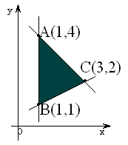
- 已知平面区域如图所示，$z=\text{mx}+y$在平面区域内取得最大值的最优解有无数多个，则m的值为（ ）
（A）－1 （B）1 （C）$\frac{1}{2}$ （D）$−\frac{1}{2}$
- 过点P（1，2）作直线与两坐标轴相交所得三角形面积为4，则这样的直线有（ ）
（A）1条 （B）2条 （C）3条 （D）4条
- 直线$l_{1}:y=\text{kx}+b$，直线$l_{2}:\frac{x}{k}+\frac{y}{b}=1$在同一坐标系下的图象可能是（ ）
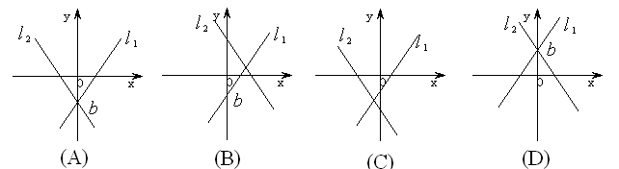

- 设$A，B为x$轴上的两点，点P的横坐标为2，且$\left|\text{PA}\right|=\left|\text{PB}\right|$，若直线$\text{PA}$的方程为$x−y+1=0$，则直线$\text{PB}$的方程为（ ）
（A）$2x−y−1=0$ （B）$x+y−5=0$ （C）$2x−y−4=0$ （D）$2x+y−7=0$
- 填空题（本大题共4个小题，每小题6分，共24分）
- 已知直线$l$的斜率$k∈\left[−1,\sqrt{3}\right]$，则直线$l$的倾斜角$α$的范围是_____________。
- 倾斜角是直线$y=−\sqrt{3}x+1$的倾斜角的$\frac{1}{4}$，且过点$(\sqrt{3}，−1)$的直线方程为__________________________。
- 已知$A(−4,0)$、$B(0,−3)$，点$P(x,y)$在线段AB上移动，则$\sqrt{(x−4)^{2}+y^{2}}$的最小值为_____________。
- 已知$x$、$y$满足$\begin{aligned}\left\{x+2y−5≤0 | \right.\left\{x≥1；y≥−1 | \right.\end{aligned}$ 则$\frac{y}{x}$的最大值为_______；最小值为______。
- 解答题（本大题共2个小题，每小题14分，共28分）
- 医院用甲、乙两种药片为手术后的病人配营养餐，已知甲种药片每片含5单位的蛋白质和10单位的铁质，售价为3元；乙种药片每片含7单位的蛋白质和4单位的铁质，售价为2元。若病人每餐至少需要35单位的蛋白质和40单位的铁质，应使用甲、乙两种药片各几片才能既满足营养要求又使费用最低？最低费用为多少？
14、$Δ\text{ABC}$中：已知顶点$A(3,1)$，角$B$的内角平分线所在直线方程为$x−y+4=0$，$\text{AB}$边的中线所在直线方程为$7x+2y+7=0$，
求顶点$B$的坐标及直线$\text{BC}$的方程。

